Міністерство освіти і науки України Державний університет «Одеська політехніка» Інститут комп’ютерних систем

Кафедра інформаційних систем

Лабораторна робота №9

з дисципліни «Операційні Системи»

Тема: «Керування процесами-транзакціями в базах даних»

Виконав:

ст. гр. AI-201

Носов А.П.

Одеса – 2021

**Мета:** дослідити поведінку процесів-транзакцій в базах даних та засоби керуванням ними через механізм блокування з використанням сучасних систем керування базами даних.

**Завдання для виконання:**

**Завдання 1.**

Нехай задані три транзакції, приклади яких представлено в таблиці 13.

У відповідності з вашим варіантом виконайте наступні теоретичні завдання.

* 1. Створіть історії квазіпаралельного виконання транзакцій для протоколу 1-го ступеня блокування з описом таблиці блокування транзакцій.
  2. Повторіть попереднє завдання з використанням протоколу 2-го ступеня блокування.
  3. Для створених історій у 1-му та 2-му пунктів завдань визначте наявність тупика транзакції, створивши граф очікування транзакцій.

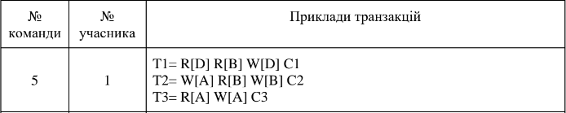

**Завдання 2** Налаштування бази даних

Нехай існує база даних, назва якої співпадає з іменем вашого користувача в ОС Linux.

Приклад команди створення реляційної таблиці в базі даних наведено в таблиці 1.

Також в таблиці 1 наведено приклад команди внесення одного рядка в реляційну таблицю бази даних.

* 1. Встановіть з’єднання з вашою базою даних.
  2. У відповідності із варіантом з таблиці 1 створіть реляційну таблицю в базі даних.
  3. У відповідності із варіантом з таблиці 1 додайте рядок в реляційну таблицю, створену у попередньому пункті завдання.
  4. Створіть ще одну операцію внесення рядка в таблицю, який буде відрізнятися значеннями всіх змінних від прикладу з варіанту.

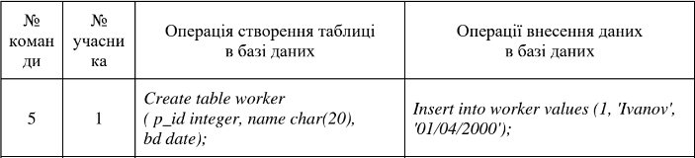**Завдання 3.** Керування квазіпаралельним виконанням транзакцій з використанням команд блокування

1. Створіть дві транзакції, кожна з яких повинна включати такі операції:

* операція читання першого рядку таблиці;
* операція зміни однієї із змінних таблиці в першому рядку;
* повторна операція читання першого рядку таблиці;
* операція фіксації всіх змін.

1. При створенні транзакцій включіть відповідні операції блокування для протоколу 1-го ступеня блокування.
2. У двох терміналах виконайте операції транзакцій при їх квазіпаралельному режимі роботи за умови, що одна з транзакція стартує першою.
3. Повторіть роботу транзакцій, але в першій транзакції замість операції фіксації виконайте операцію відміни.
4. Повторіть пункти 3 та 4 але з використанням протоколу 2-го ступеня блокування.

Решение

Завдання 1

Задано:



1. Створюють історію квазіпаралельного виконання транзакцій для протоколу 1-го ступеня, з описом таблиці блокування транзакцій

HT1,T2,T3 = R1[D],X2[A],W2[D],R3[A],R1[B],R2[B],X3[A]-wait,X1[D],W1[D], X2[B],W2[B],U2,C2,U1,C1,X3[D],W3[D],U3,C3

|  |  |  |  |  |
| --- | --- | --- | --- | --- |
| N | Операції T1 | Операції T2 | Операції Т3 | Статус |
| 1 | R1[D] |  |  |  |
| 2 |  | X2[A] |  |  |
| 3 |  | W2[D] |  |  |
| 4 |  |  | R3[A] |  |
| 5 | R1[B] |  |  |  |
| 6 |  | R2[B] |  |  |
| 7 |  |  | X3[A] | Wait |
| 8 | X1[D] |  |  |  |
| 9 | W1[D] |  |  |  |
| 10 | U1 |  |  |  |
| 11 | C1 |  |  |  |
| 12 |  | X2[B] |  |  |
| 13 |  | W2[B] |  |  |
| 14 |  | U2 |  |  |
| 15 |  | C2 |  |  |
| 16 |  |  | X3[D] |  |
| 17 |  |  | W3[D] |  |
| 18 |  |  | U3 |  |
| 19 |  |  | C3 |  |

1. Повторюють попереднє завдання з використанням протоколу 2-го ступеня блокування:

HT1,T2,T3 = S1[D],R1[D],X2[A],W2[A],S3[A],R3[A],S1[B],R1[B],S2[B],R2[B],X3[A]-wait,X1[D],W1[D], X2[B],W2[B],U2,C2,U1,C1,X3[D],W3[D],U3,C3

|  |  |  |  |  |
| --- | --- | --- | --- | --- |
| N | Операції T1 | Операції T2 | Операції Т3 | Статус |
| 1 | S1[D] |  |  |  |
| 2 | R1[D] |  |  |  |
| 3 |  | X2[A] |  |  |
| 4 |  | W2[A] |  |  |
| 5 |  |  | S3[A] |  |
| 6 |  |  | R3[A] |  |
| 7 | S1[B] |  |  |  |
| 8 | R1[B] |  |  |  |
| 9 |  | S2[B] |  |  |
| 10 |  | R2[B] |  |  |
| 11 |  |  | X3[A] | wait |
| 12 | X1[D] |  |  |  |
| 13 | W1[D] |  |  |  |
| 14 | U1 |  |  |  |
| 15 | C1 |  |  |  |
| 16 |  | X2[B] |  |  |
| 17 |  | W2[B] |  |  |
| 18 |  | U2 |  |  |
| 19 |  | C2 |  |  |
| 20 |  |  | X3[D] |  |
| 21 |  |  | W3[D] |  |
| 22 |  |  | U3 |  |
| 23 |  |  | C3 |  |

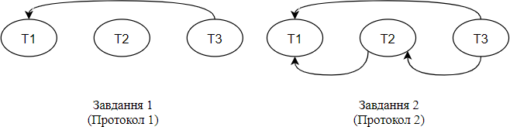Створюють граф очікування транзакцій для перевірки наявності тупика.

Як бачимо з графу, тупиків не має.

Завдання 2

У відповідності із варіантом з таблиці 1 створіть реляційну таблицю в базі даних.

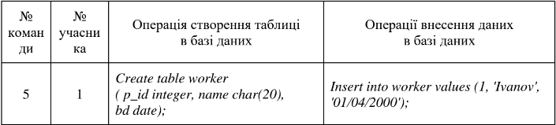

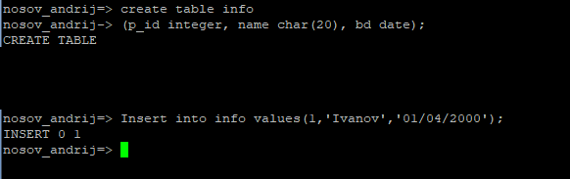

Створіть ще одну операцію внесення рядка в таблицю, який буде відрізнятися значеннями всіх змінних від прикладу з варіанту.



**3. Керування квазіпаралельним виконанням транзакцій з використанням команд блокування**

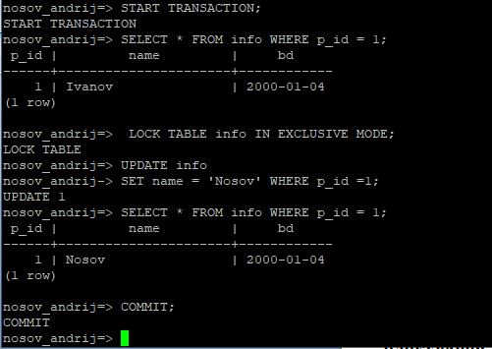

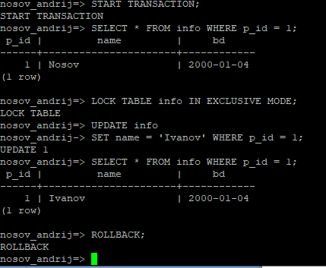

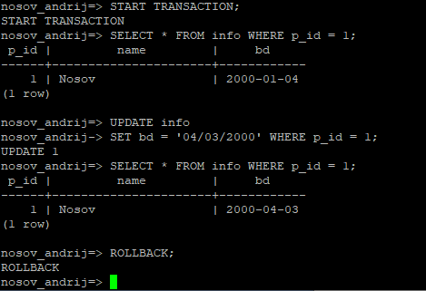

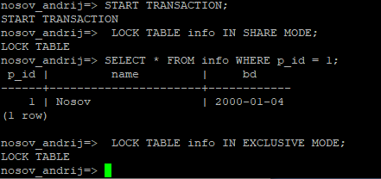

Висновки: в ході виконання лабораторної роботи, було досліджено поведінку процесів-транзакцій в базах даних та засоби керуванням ними через механізм блокування з використанням сучасних систем керування базами даних. Усі завдання були однакової складності.